TravelBox - Casos de Uso, Secuencias y Validaciones
Versión: 2026-03-21 00:11 | Alcance: Cliente, Operador, Soporte, Courier y Admin

1. Alcance homologado Front + Back
Este documento consolida casos de uso funcionales y técnicos, incluyendo flujos happy/unhappy, validaciones clave, trazabilidad de incidencias por reserva, comportamiento en tiempo real y paginación latest-first.

2. Roles
- Cliente: crea y paga reservas, solicita recojo/delivery, reporta incidentes y da seguimiento.
- Operador: valida pagos caja, opera QR/PIN, registra equipaje y controla estado de reservas.
- Soporte: atiende y resuelve incidencias, mantiene trazabilidad operativa.
- Courier: toma servicios logísticos, actualiza estado y confirma entrega/recojo.
- Admin: gestiona almacenes/usuarios/roles, supervisa operaciones y analítica.

3. Casos de Uso

UC-CLI-001 - Cliente crea reserva sin recojo/delivery
Actores: Cliente
Precondiciones:
- Usuario autenticado con perfil completo.
- Sede con capacidad disponible.
Flujo Happy Path:
- Cliente selecciona sede y rango horario.
- Sistema valida capacidad y calcula precio.
- Sistema crea reserva en estado pendiente de pago.
- Cliente completa pago y reserva pasa a confirmada.
- Cliente visualiza QR y credenciales operativas.
Flujo Unhappy / Excepciones:
- Capacidad llena: sistema bloquea creación y muestra motivo.
- Pago rechazado: reserva queda pendiente y se notifica al cliente.

UC-CLI-002 - Cliente crea reserva con recojo
Actores: Cliente, Operador, Courier
Precondiciones:
- Cliente con ubicación válida y datos de contacto actualizados.
Flujo Happy Path:
- Cliente solicita recojo desde detalle de reserva.
- Sistema crea orden logística y notifica áreas operativas.
- Courier toma orden, actualiza estado y confirma recojo.
- Operador valida trazabilidad y flujo QR/PIN asociado.
Flujo Unhappy / Excepciones:
- Sin permisos de ubicación: sistema exige habilitar permiso o ubicación manual.
- No hay courier disponible: orden queda en cola y se mantiene trazabilidad.

UC-CLI-003 - Cliente crea reserva con delivery
Actores: Cliente, Operador, Courier
Precondiciones:
- Reserva en estado que permite entrega a domicilio.
Flujo Happy Path:
- Cliente registra dirección de entrega.
- Sistema genera orden de delivery y ETA estimado.
- Courier confirma tránsito y entrega.
- Operador cierra validaciones de identidad/equipaje/PIN.
Flujo Unhappy / Excepciones:
- PIN inválido: sistema bloquea cierre de entrega.
- Incidencia operativa: se abre ticket ligado a la reserva.

UC-CLI-004 - Cancelar reserva con reglas y motivo
Actores: Cliente, Admin, Operador
Precondiciones:
- Reserva existente y visible por el actor autorizado.
Flujo Happy Path:
- Usuario solicita cancelación.
- Sistema evalúa estado y tipo de pago.
- Si aplica, cancela o ejecuta reembolso + cancelación.
- Sistema registra motivo y notifica cambios.
Flujo Unhappy / Excepciones:
- Estado no cancelable: sistema informa motivo (completada/cancelada/expirada/en operación).
- Pago digital confirmado sin reembolso: sistema bloquea cancelación directa.

UC-INC-001 - Crear y dar seguimiento a incidencia por reserva
Actores: Cliente, Operador, Soporte, Admin
Precondiciones:
- Reserva identificada y visible por rol.
Flujo Happy Path:
- Actor abre incidencia vinculada a reserva.
- Sistema registra detalle + evidencia + trazabilidad.
- Sistema notifica audiencias por rol/sede.
- Soporte/Admin resuelve y sistema deja resolución auditable.
Flujo Unhappy / Excepciones:
- Reserva fuera de alcance del rol: acceso denegado.
- Incidencia ya resuelta: sistema evita doble cierre.

UC-OPS-001 - Operador valida pago en caja
Actores: Operador, Cliente
Precondiciones:
- Pago offline en estado pendiente.
Flujo Happy Path:
- Operador revisa intento de pago pendiente.
- Aprueba o rechaza con motivo.
- Sistema actualiza estado de pago y reserva.
- Cambio se refleja en tiempo real sin refresh manual.
Flujo Unhappy / Excepciones:
- Intento ya procesado: sistema bloquea doble acción.
- Método no offline: flujo de caja no aplica.

UC-OPS-002 - Flujo QR/PIN y registro de fotos de maletas
Actores: Operador, Cliente, Courier
Precondiciones:
- Reserva confirmada con acceso al módulo QR/PIN.
Flujo Happy Path:
- Operador escanea QR y valida reserva.
- Registra bag tag y fotos de equipaje.
- Genera/valida PIN según etapa.
- Sistema persiste trazabilidad y actualiza estado en vivo.
Flujo Unhappy / Excepciones:
- Faltan fotos requeridas: sistema bloquea avance.
- PIN inválido o no generado: sistema evita cierre.

UC-ADM-001 - Admin gestiona usuarios y sedes
Actores: Admin
Precondiciones:
- Rol ADMIN activo.
Flujo Happy Path:
- Admin accede a pestaña de operaciones de administración.
- Crea/edita usuarios y configuración de almacenes.
- Sistema valida reglas de negocio y actualiza catálogos.
- Cambios se reflejan en tiempo real en vistas dependientes.
Flujo Unhappy / Excepciones:
- Rol o datos inválidos: sistema rechaza operación con mensaje.
- Conflicto por correo existente: sistema informa causa.

4. Secuencias técnicas

SEQ-001 Reserva + Pago + Confirmación en tiempo real
Diagrama de secuencia (Mermaid textual para documentación técnica):
sequenceDiagram
participant C as Cliente
participant F as Frontend
participant B as Backend
participant N as NotificationService
participant O as Operador/Admin
C->>F: Crear reserva
F->>B: POST /reservations
B-->>F: Reserva PENDING_PAYMENT
C->>F: Confirmar pago
F->>B: POST /payments/confirm
B->>N: notifyPaymentConfirmed + evento realtime
N-->>F: SSE/stream notification
N-->>O: SSE/stream notification
F-->>C: Estado actualizado sin refresh

SEQ-002 Incidencia por reserva con resolución
Diagrama de secuencia (Mermaid textual para documentación técnica):
sequenceDiagram
participant U as Usuario (Cliente/Operador)
participant F as Frontend
participant B as Backend
participant S as Soporte/Admin
U->>F: Crear incidencia
F->>B: POST /incidents
B-->>F: Ticket OPEN
B-->>S: Notificación por rol/sede
S->>F: Resolver incidencia
F->>B: PATCH /incidents/{id}/resolve
B-->>F: Ticket RESOLVED + trazabilidad

SEQ-003 Paginación latest-first (5 en 5)
Diagrama de secuencia (Mermaid textual para documentación técnica):
sequenceDiagram
participant UI as UI
participant API as Backend API
UI->>API: GET /reservations/page?page=0&size=5
API-->>UI: items(desc), hasNext=true
UI->>API: GET next page
API-->>UI: siguientes 5 más recientes

5. Validaciones críticas
- No mezclar notificaciones entre usuarios/roles (limpieza por sesión + filtro de audiencia).
- Bloqueo explícito de cancelación según estado y tipo de pago.
- Ubicación obligatoria cuando cliente selecciona modo GPS actual.
- Validación de evidencia fotográfica en incidencias y flujo QR/PIN.
- Persistencia de idioma seleccionado entre pantallas y navegación.

Pantallazos Happy / Unhappy
Happy: autenticación y acceso inicial.
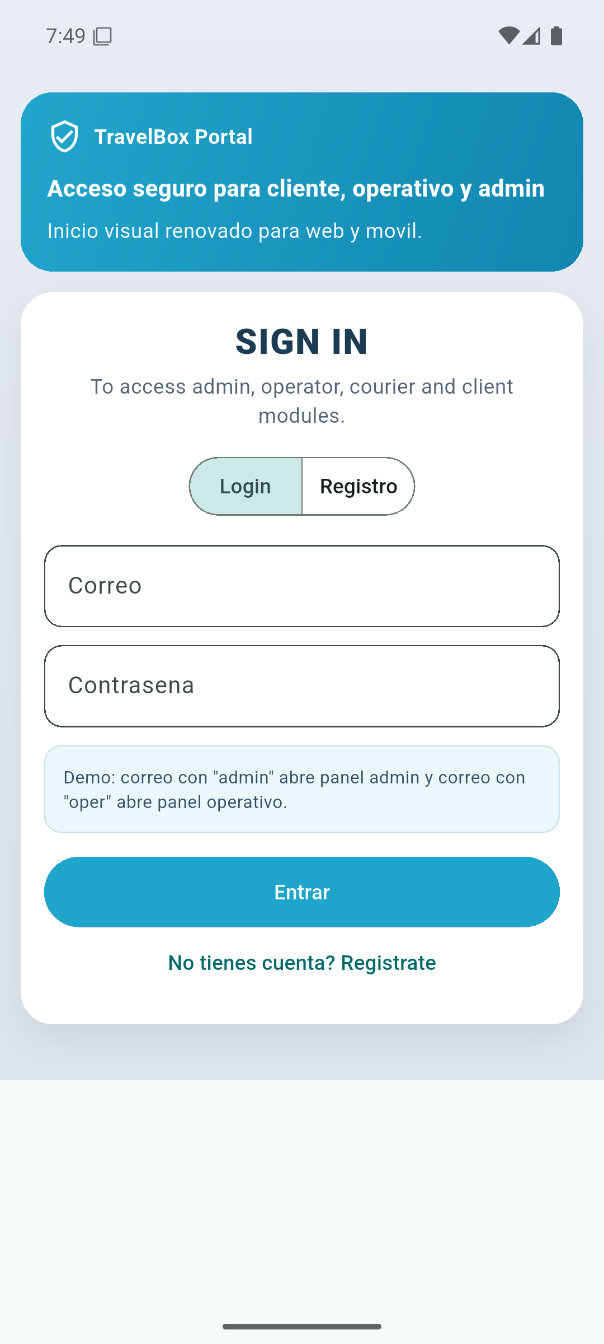

Happy: navegación posterior al login.

[No se pudo insertar imagen: qa-post-login.png]

Unhappy: validaciones previas al envío.
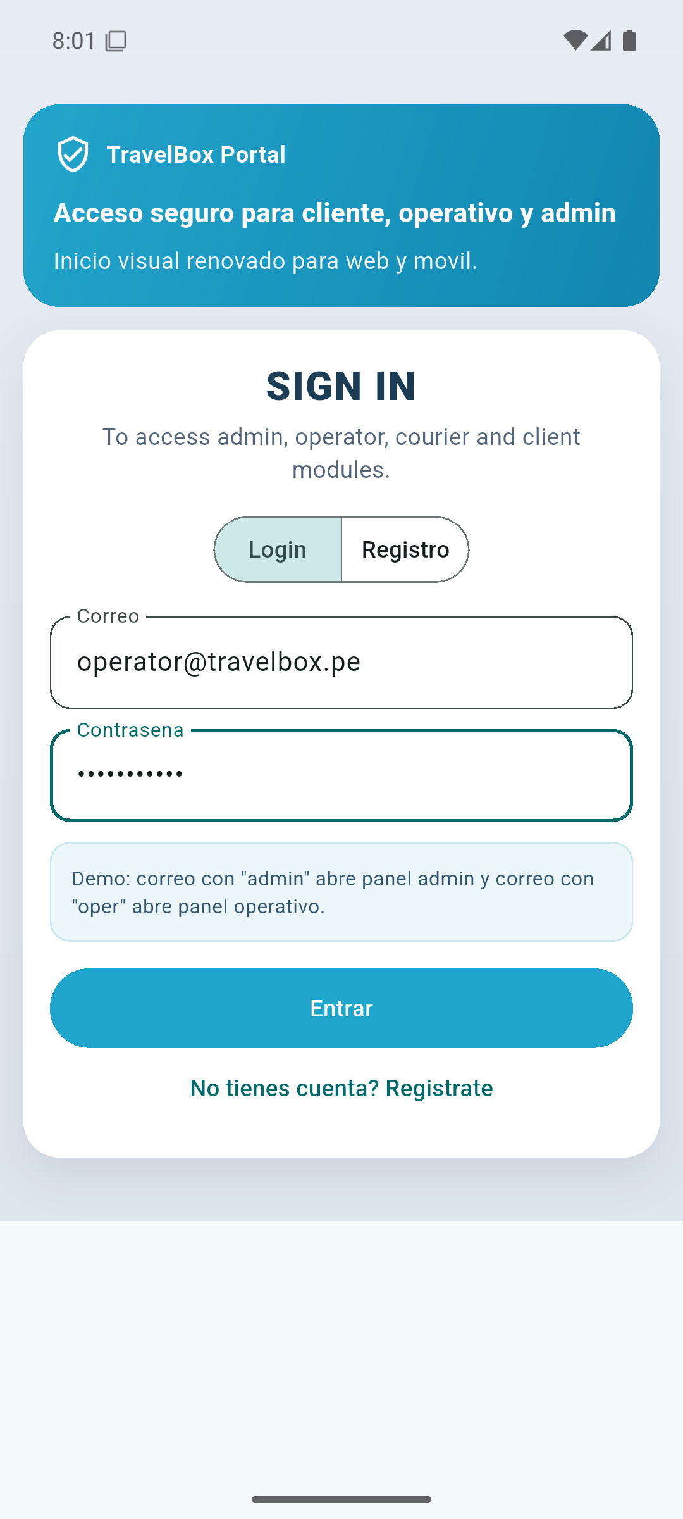

Happy: formulario válido antes de enviar.
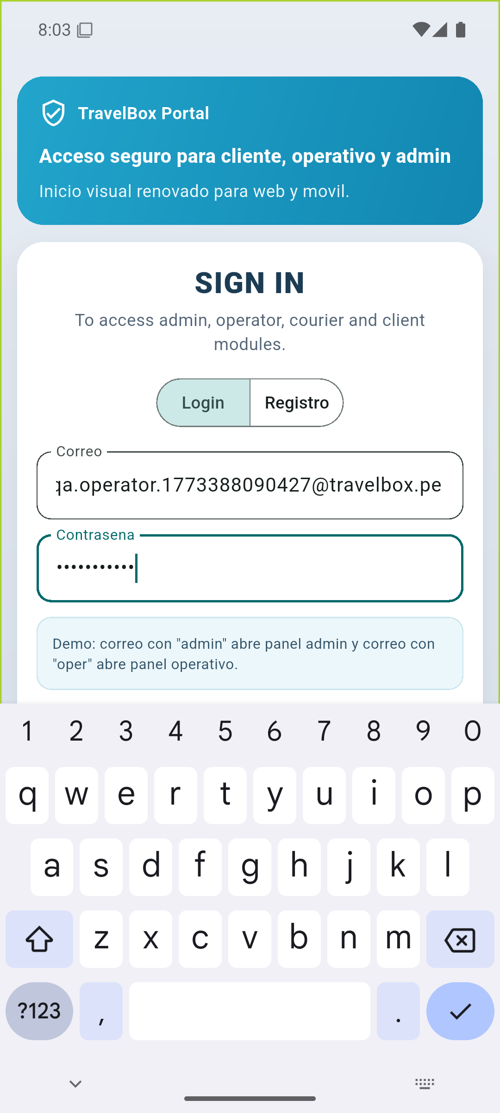

Operador/Admin: cola de pagos en caja.
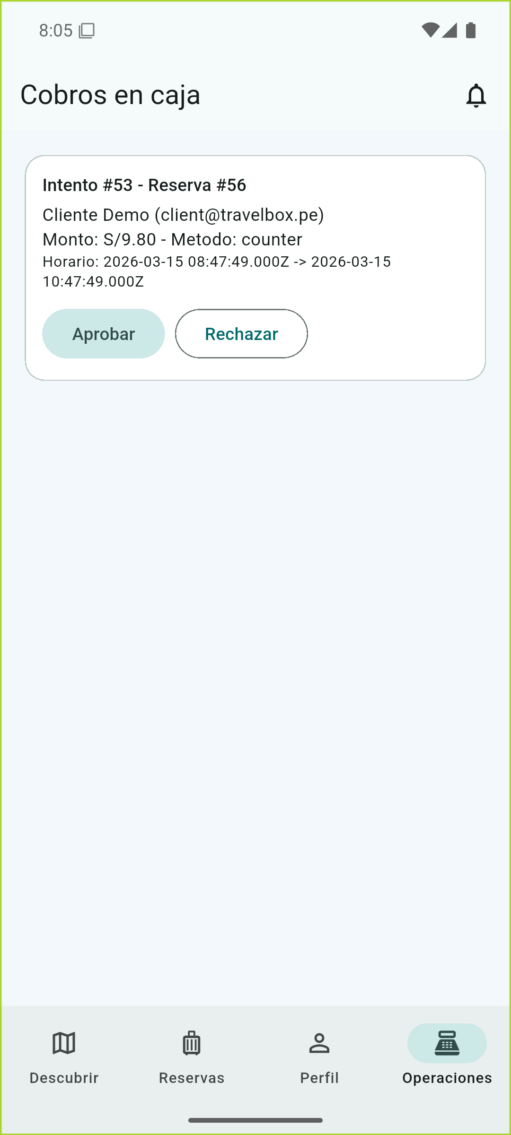

Happy: pago en caja aprobado.
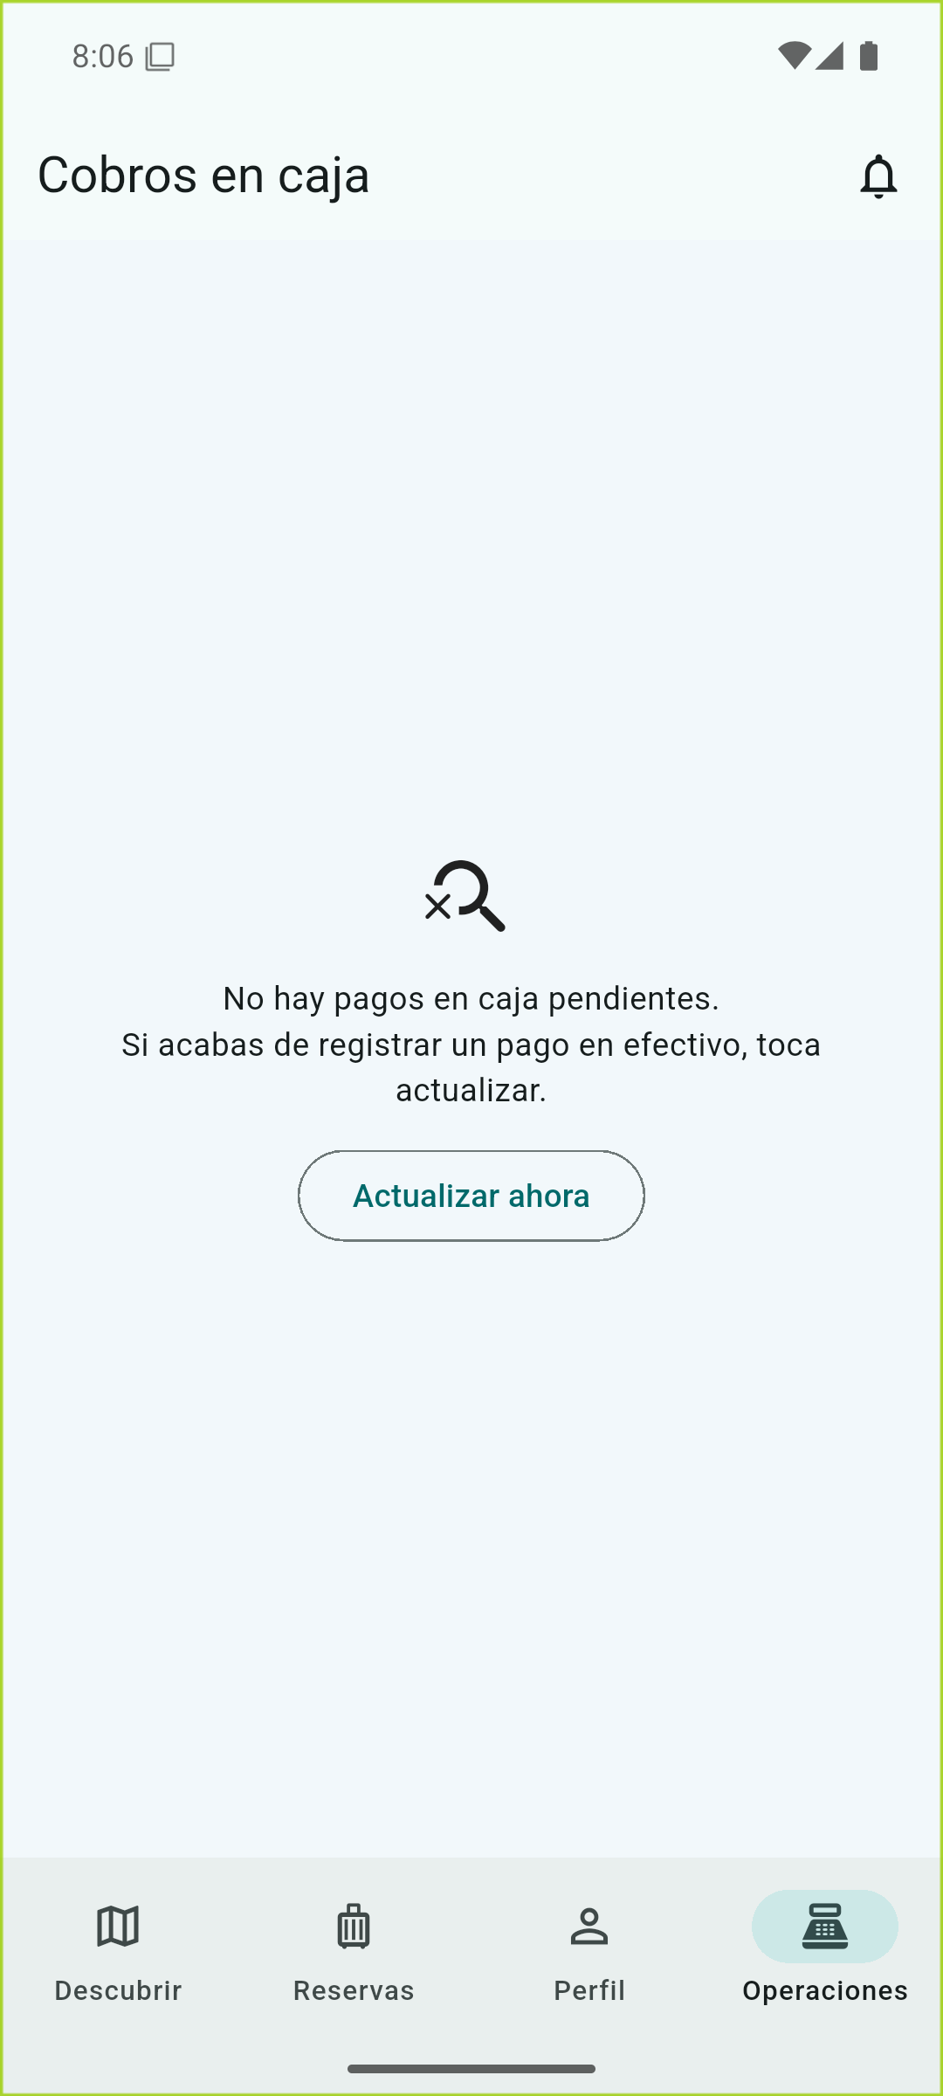

Operador: reservas operativas.
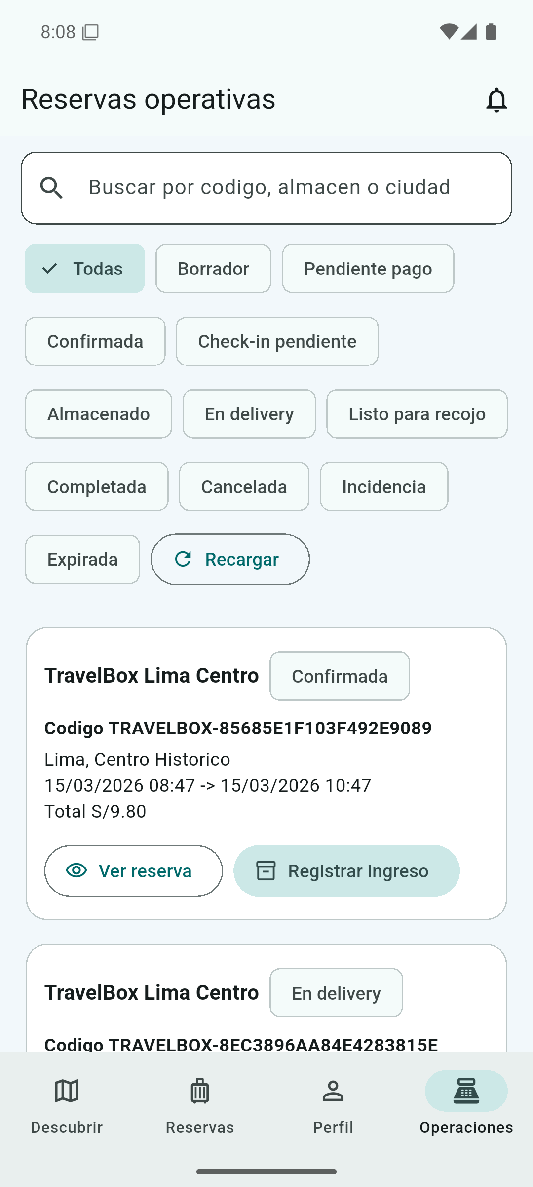

Operación: check-in y evidencia.
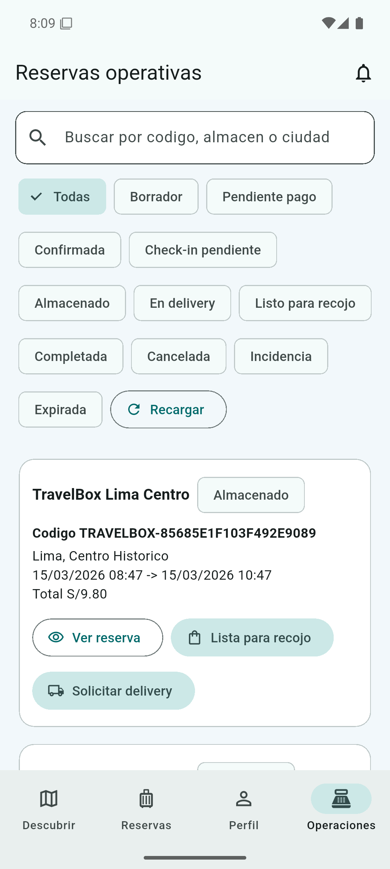

QR/PIN: flujo presencial.
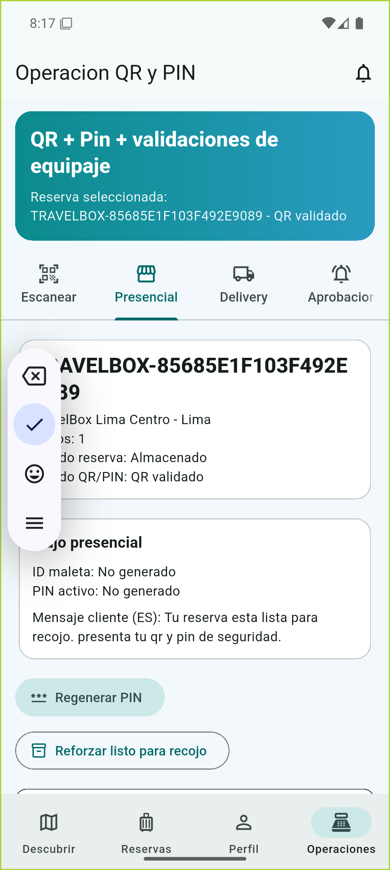

QR/PIN: cierre con PIN.
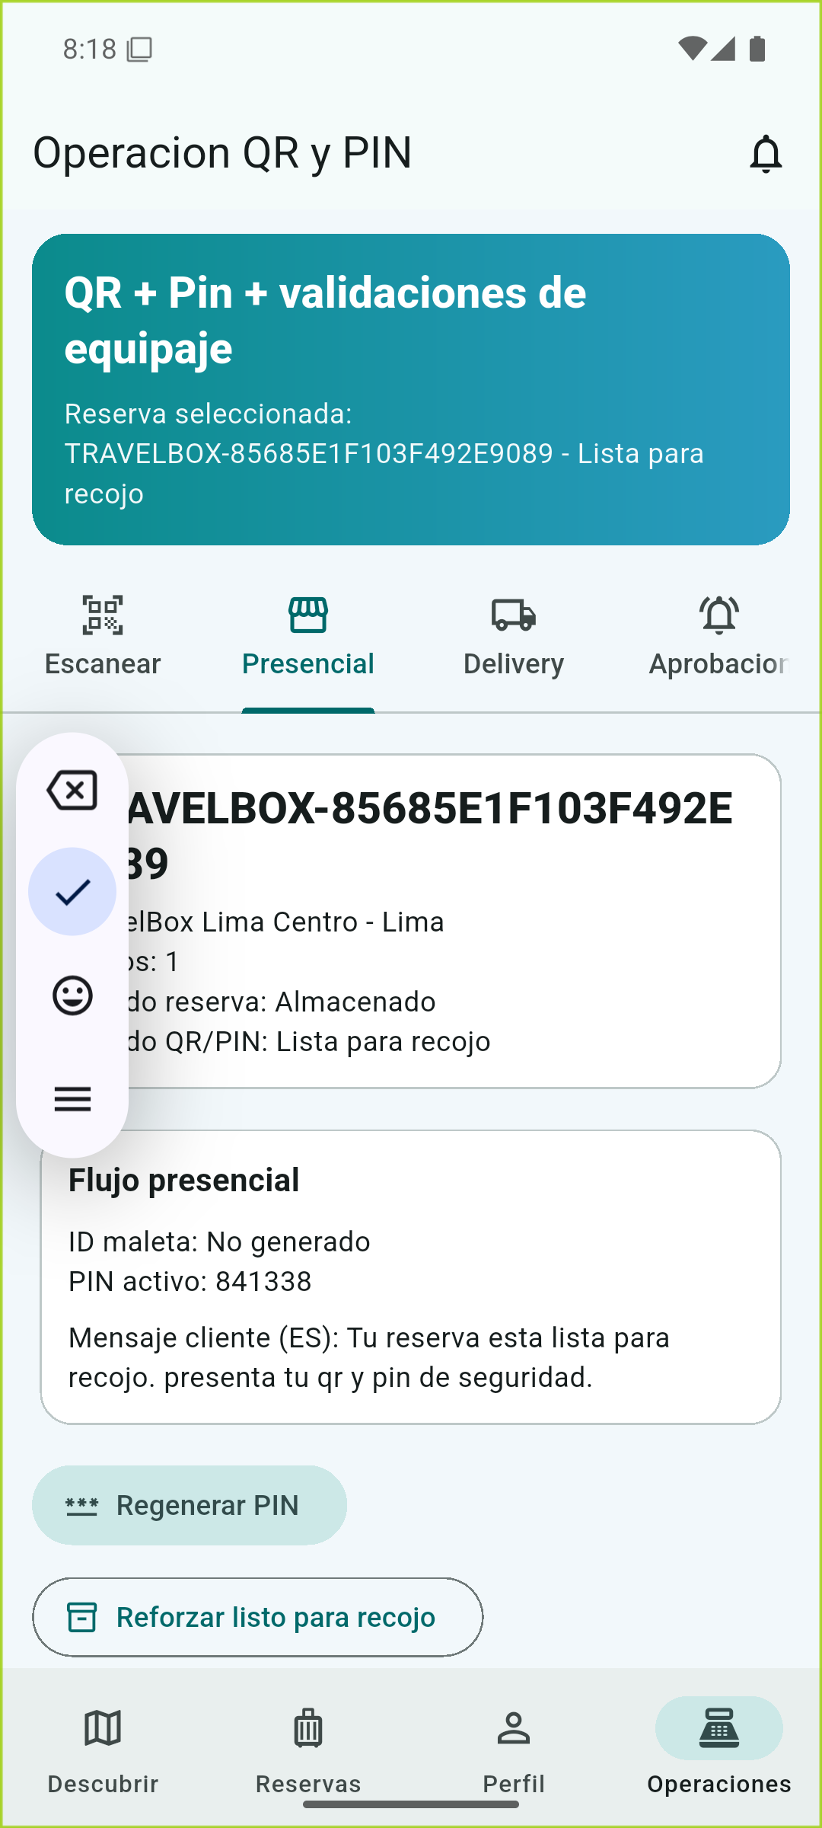

Realtime: centro de notificaciones.
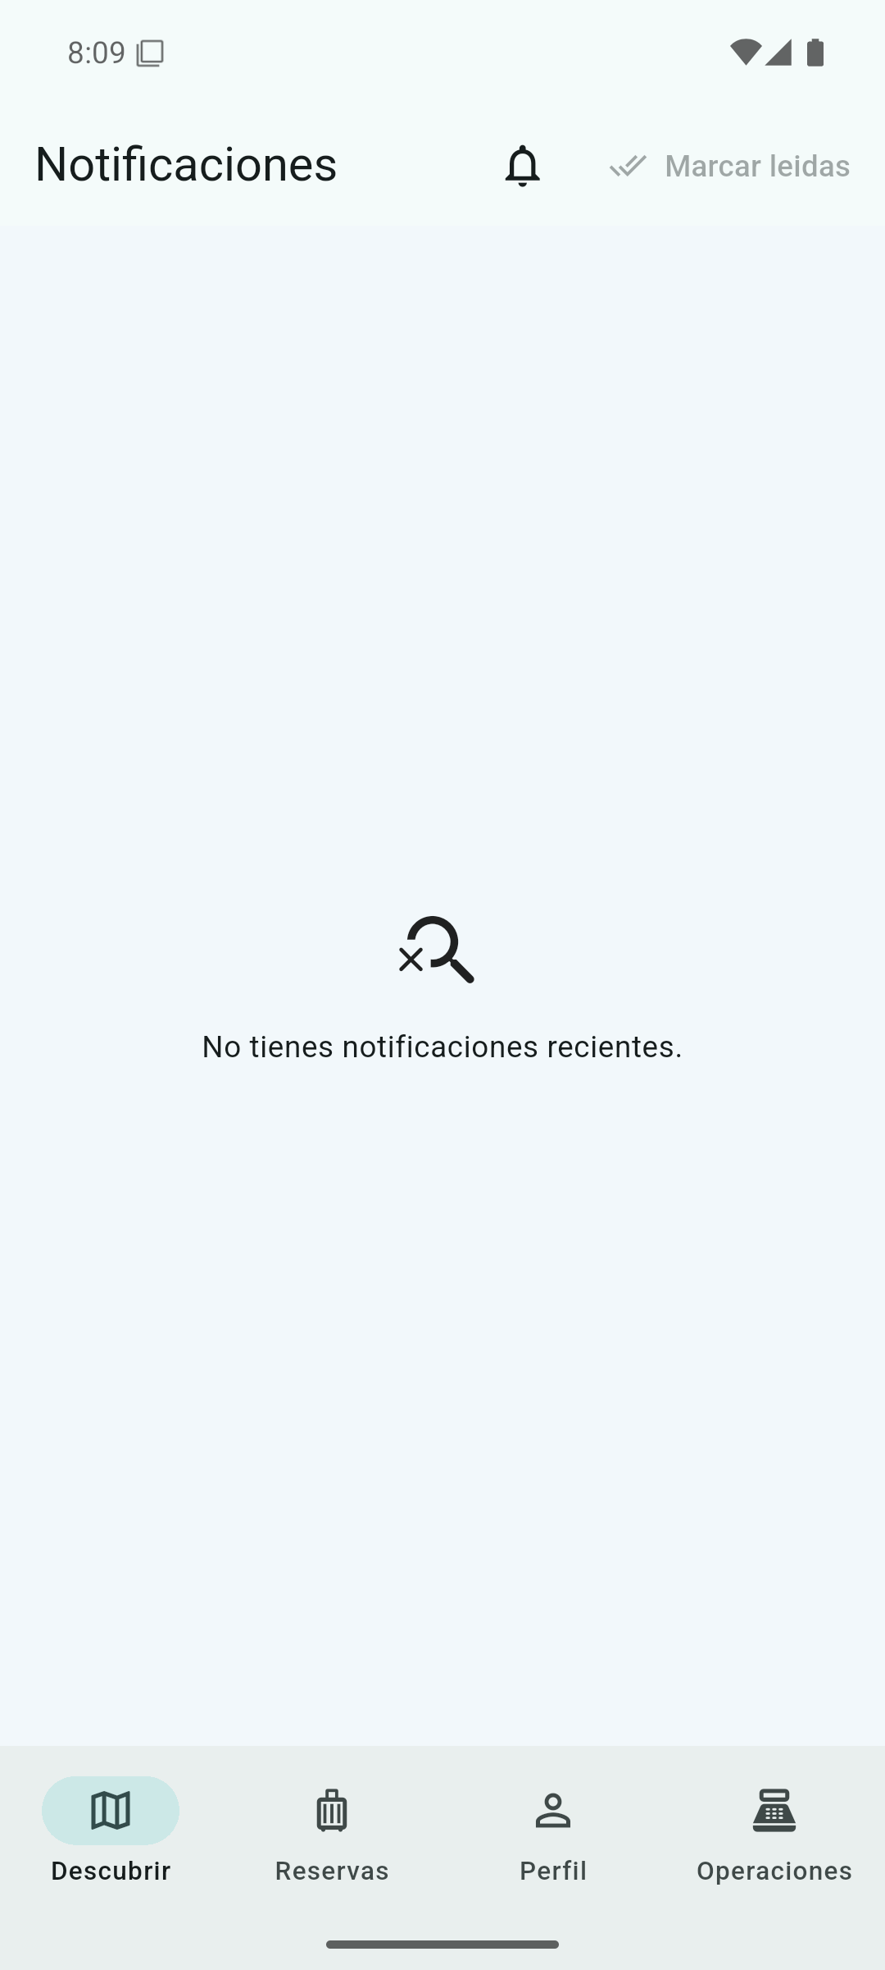

6. Criterios de aceptación
- Cambios de estado visibles sin refresh manual en vistas principales.
- Paginación 5-en-5 en reservas, pagos e incidencias operativas.
- Textos sin hardcode en pantallas críticas; traducción consistente por locale.
- Trazabilidad completa de incidencias por reserva de apertura a resolución.

